闽师培〔2022〕3号

关于举办福建省第68-69期高等学校
教师岗前培训班的通知

各高校人事处:
根据《关于开展高等学校教师岗前培训有关问题的通知》（教人司〔1998〕34号）、《关于举办高等学校青年教师教育理论培训和考核的通知》（闽教师管〔1995〕001号）及《教育部等六部门关于加强新时代高校教师队伍建设改革的指导意见》（教师〔2020〕10号）和省教育厅有关部署要求，现将今年我省高校教师岗前培训的有关事项通知如下。
一、培训对象
凡全省高校新入职的，没有取得高校教师岗前培训合格证书的教师。
二、培训内容
（一）必修课：《高等教育学》、《高等教育心理学》、《高等教育法规概论》、《教师伦理学》、《课堂教学技能》和《现代教育技术》等6门课程。
（二）选读课：《板书设计》和《教师礼仪》2门课程。
三、培训形式
（一）采取线上直播授课与在线学习相结合的培训形式。
（二）培训学习共计180学时，其中：
1.线上直播课程学习（必修课和选读课）：56学时。
2.在线学习：124学时。包括在线点播课程学习60学时、题库练习（含模拟考试）64学时。
其中：（1）点播课程自学员报名成功后即可自行开始点播学习。（2）题库学习需学员在教师培训云平台“公告简报”处下载岗前培训考试题库自行学习。（3）模拟考试在教师培训云平台岗前培训项目阶段2进行。
- 作业：学员独立完成并提交1课时（45分钟）的教学详案（word格式）和1课时（45分钟）教学课件(ppt格式)。
- 请学员报名后及时关注教师培训云平台的相关通知。
四、考核办法
（一）作业环节。学员自主提交：68期提交时间为7月12日-20日，69期提交时间为8月4日-12日。60分以上（含60分）为“合格”，60分以下为“不合格”，不合格者需修改后再次提交审阅，直至合格。
（二）考试环节。6门必修课程分两场进行考试，每3门课程合并为一场，每场考试时间90分钟，其中每门课程考试时间均为30分钟，单门课程考试时间不累计。每份试卷分单项选择题、多项选择题和判断题，每门课程满分为100分，75分（含75分）以上为“合格”，75分以下为“不合格”，需参加补考。
凡参加培训学员完成教学计划规定的学习课时、作业与考试成绩合格，由福建省高等学校师资培训中心颁发岗前培训合格证书（进入培训平台自行打印），作为教师资格认定和专业技术职务聘任的依据之一。
五、时间安排
（一）本次培训统一报名，分两期举行，学员可自主选择参加其中一期培训。
期数 | 线上报名时间 | 线上直播  时间 | 考试报名时间 | 考试  时间 | 考试地点 | 备注
68 | 6月15日  -25日 | 7月5日-12日 | 7月12日  -14日 | 7月21日  -27日 | 福建师大仓山校区综合教学楼计算机教室403、503、603 | 需打印准考证
69 |  | 7月28日-8月4日 | 8月4日  -6日 | 8月13日  -19日
备注：1.学员可在当期考试时段中自选一天参加考试。
2.候考室在福建师大仓山校区综合教学楼语音教室201、202、301、302。
（二）补考时间
补考对象 | 线上报名  时间 | 补考时间 | 考试地点 | 备注
2022年报名参加培训且考试未通过者，可参加本次举办的每门课一次免费补考。 | 8月20日  （下午3点截止） | 8月21日 | 福建师大仓山校区综合教学楼计算机教室403、503、603 | 需打印准考证
今年或往年参加培训补考未通过者均可参加补考。（收费：10元/门） | 7月13日-8月22日（下午3点截止） | 8月23日
备注：补考具体操作流程届时会在教师培训云平台“公告简报”里通知。
六、考场管理
（一）准考证（补考证）打印。有关打印方法及要求在福建省高等学校师资培训中心（http://gpzx.fjnu.edu.cn/）主页的【公告】处，或教师培训云平台的“公告简报”处通知。参加考试学员凭准考证和身份证，经验证后方可进入考场参加考试。
（二）线下考试严格执行疫情防控措施。学员须持健康码绿码、行程码、48小时核酸检测阴性报告、填写完整的《防控疫情期间健康信息情况表》（附件2），经核验后方可进入考场参加考试。考前14天内有重点涉疫地区、中高风险地区、有疫情报告地区、外溢风险较高地区等涉疫地区旅居史的，不得参加现场考试。
（三）在《高等教育学》《高等教育心理学》2门课程考试中有作弊行为的学员，中心将参照《教师资格条例》第二十条“其考试成绩作废，3年内不得再次参加教师资格考试”的规定进行处理，并书面通报该学员所在学校。
（四）在《高等教育法规概论》《教师伦理学》《课堂教学技能》《现代教育技术》4门课程考试中有违规行为的学员，中心将取消其相应课程成绩，并书面通报所在学校，该学员不得参加当年补考。
七、参考书目
1.《高等教育学》(修订版，高等教育出版社)；2.《高等教育心理学》（修订版，高等教育出版社）；3.《高等教育法规概论》（北京师范大学出版社）；4.《教师伦理学》（浙江大学出版社）；5.《课堂教学技能》（福建教育出版社）；6.《现代教育技术》（福建教育出版社）。参考书目由学员自愿、自行购买。
八、报名办法
（一）采取网络报名的方式。网报时间：6月15日-6月25日，请学员登录福建师范大学官网→福建省高等学校师资培训中心（http://gpzx.fjnu.edu.cn/）→教师培训云平台→培训项目→选择“2022年福建省第68-69期高校教师岗前培训”进行缴费、报名、学习（具体操作详见附件3学员手册）。
（二）请参训学员在网上报名的同时，向本校人事处提交并确认参训相关信息。
（三）请各校人事处于2022年7月1日前把本校参加教师岗前培训班学员名单汇总表（附件1）以“单位名称+岗前培训+报名人数”为文件名发送至916034857@qq.com。
九、缴费方式
每人培训费580元，考试费120元，共计700元。通过网上“支付宝”缴费支付。具体缴费流程如下：登录福建省高等学校师资培训中心→教师培训云平台→培训项目→选择“2022年福建省第68-69期高校教师岗前培训”，点击“在线报名”，点击“去付款”，选择支付方式为“支付宝”，扫码缴费。发票在培训结束后将自动发送至学员平台预留邮箱，请学员自行下载（请学员务必认真填写开票所需的单位名称、纳税人识别号，确保准确无误）。
提示：一旦完成支付，概不退款。
十、联系办法
（一）系统报名、学习过程中如有技术问题，请通过以下方式联系咨询：
1.通过平台登录后的客服浮窗咨询客服老师：
周一至周五：上午8:30-12:00，下午13:00-17:30
2.直接拨打学员技术服务热线电话：4008757650
服务时间：上午8:30-12:00；下午13:00-22:00；周末及节假日照常值班
3.通过平台登录后页面右侧的“平台操作咨询”窗口留言咨询。
（二）高师培训中心联系人：李春芳老师、陆碧哨老师，联系电话：（0591）83446982。
联系地址：福州市仓山区对湖路75号，福建省高等学校师资培训中心办公室103室。

附件：1.福建省高等学校教师岗前培训班学员名单汇总表
2.防控疫情期间健康信息情况表
3.“教师培训云平台”学员操作手册

福建省高等学校师资培训中心
2022年 6 月7 日

福建省高等学校师资培训中心 2022年 6月7日印发
附件1
福建省高等学校教师岗前培训班学员名单汇总表

单位： 联系人： 联系电话：
序号 | 工作单位 | 姓名 | 性别 | 期数 | 身份证号码 | 手机号码 | 邮箱（接收电子发票） | 备注
备注：1.请统一用Excel格式制表。
2.请各校人事处联系人把汇总表以“单位名称+岗前培训+报名人数”为文件名发送至916034857@qq.com。
3.学员务必认真填写邮箱地址，确保准确无误。

附件2
防控疫情期间健康信息情况表
姓名 |  |  | 性别 |  |  | 单位名称
身份证号 |  |  |  |  |  | 联系方式
来校前住址
到校事由
个人及家属近14天是否到过中高风险地区 | 是 | 否 | 个人及家属近14天是否到过有病例报告社区或与有病例报告社区人员密切接触 | 是 | 否 | 个人及家属是否被集中医学隔离观察 | 是 | 否
个人及家属是否接触过新冠病毒感染的肺炎确诊、疑似、无症状病例 | 是 | 否 | 个人及家属是否从国（境）外返回或接触国（境）外返回者 | 是 | 否 | 个人及家属是否接触重点疫区返乡人员 | 是 | 否
是否出现发烧、乏力、干咳等症状 | 是 | 否 | 具体症状及处置措施
其他需要说明的事项
备注：1. 持健康码绿码、行程码、48小时核酸检测阴性报告（纸质版）；2.统计往返时间为入校前14日开始起算；3.家属只统计居住在一起的；4.请在是或否栏打√；5.入校考试时请将此表交给监考人员。

本人承诺：以上填报信息的真实性负责。

签名：
年 月 日

福建省高等学校师资培训中心

学
员
操
作
手
册

二〇二二年六月

学员电脑端操作手册

一、登录报名

1.在电脑中打开浏览器，输入网址：（https://www.tcc.edu.cn/h/jspxy/）
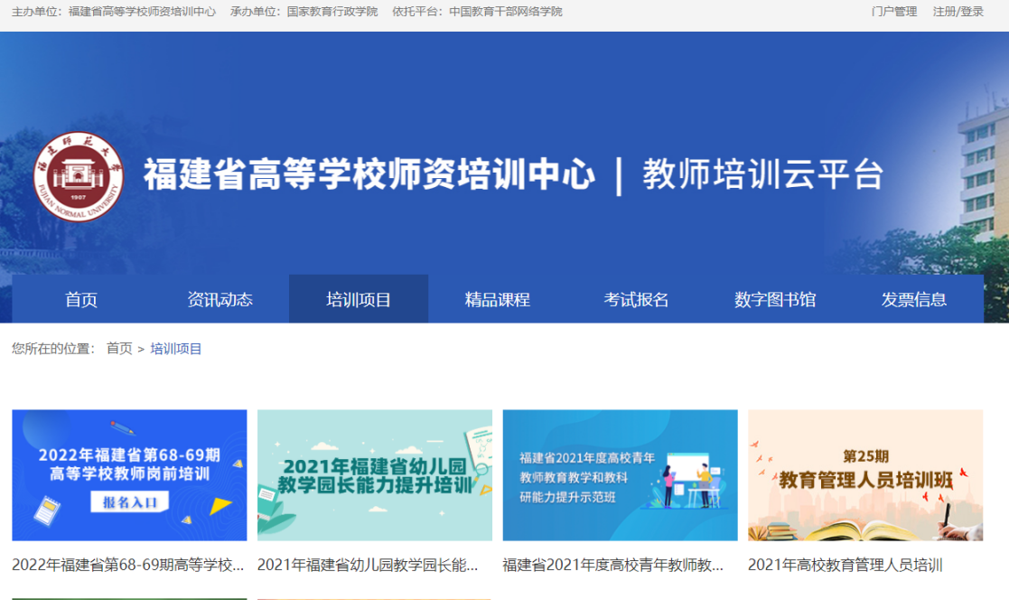
图1-1 教师培训云平台首页
- 点击右上角“注册/登录”，完成账号注册并登录平台。
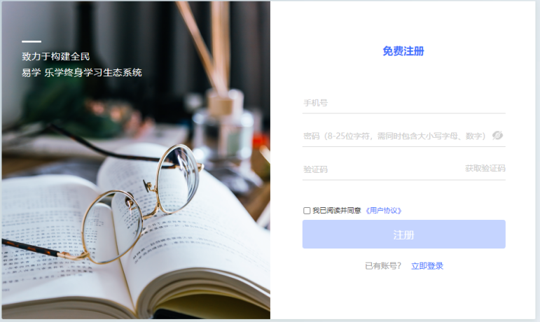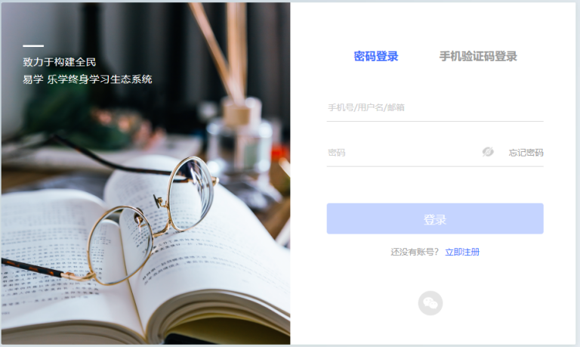
图1-2 教师培训云平台注册/登录页
3.在教师培训云平台首页，点击“2022年福建省第68-69期高校教师岗前培训”项目，进入缴费报名页面。

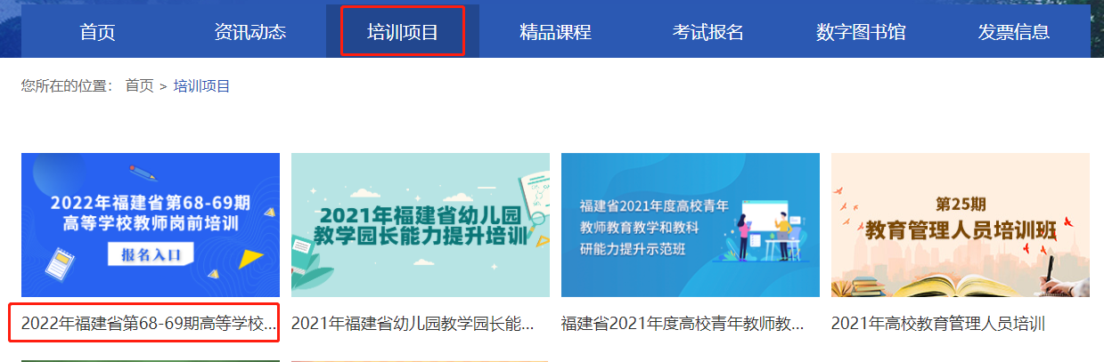

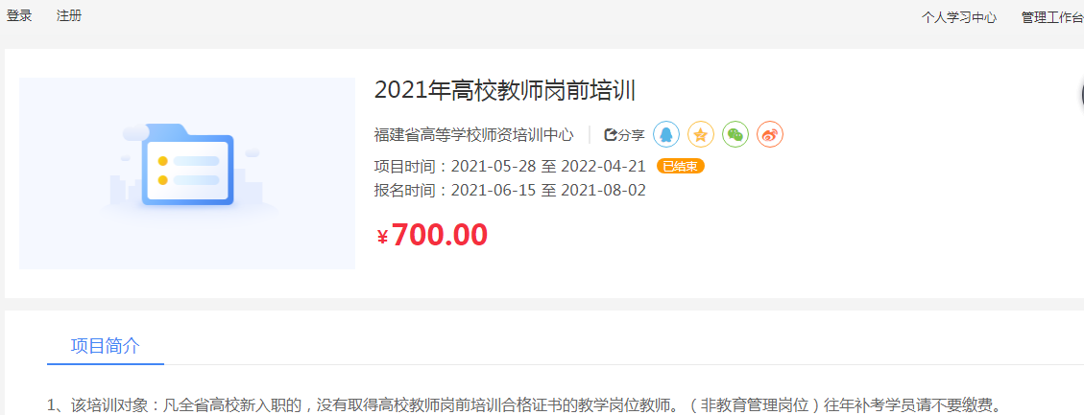
图1-3 缴费页面
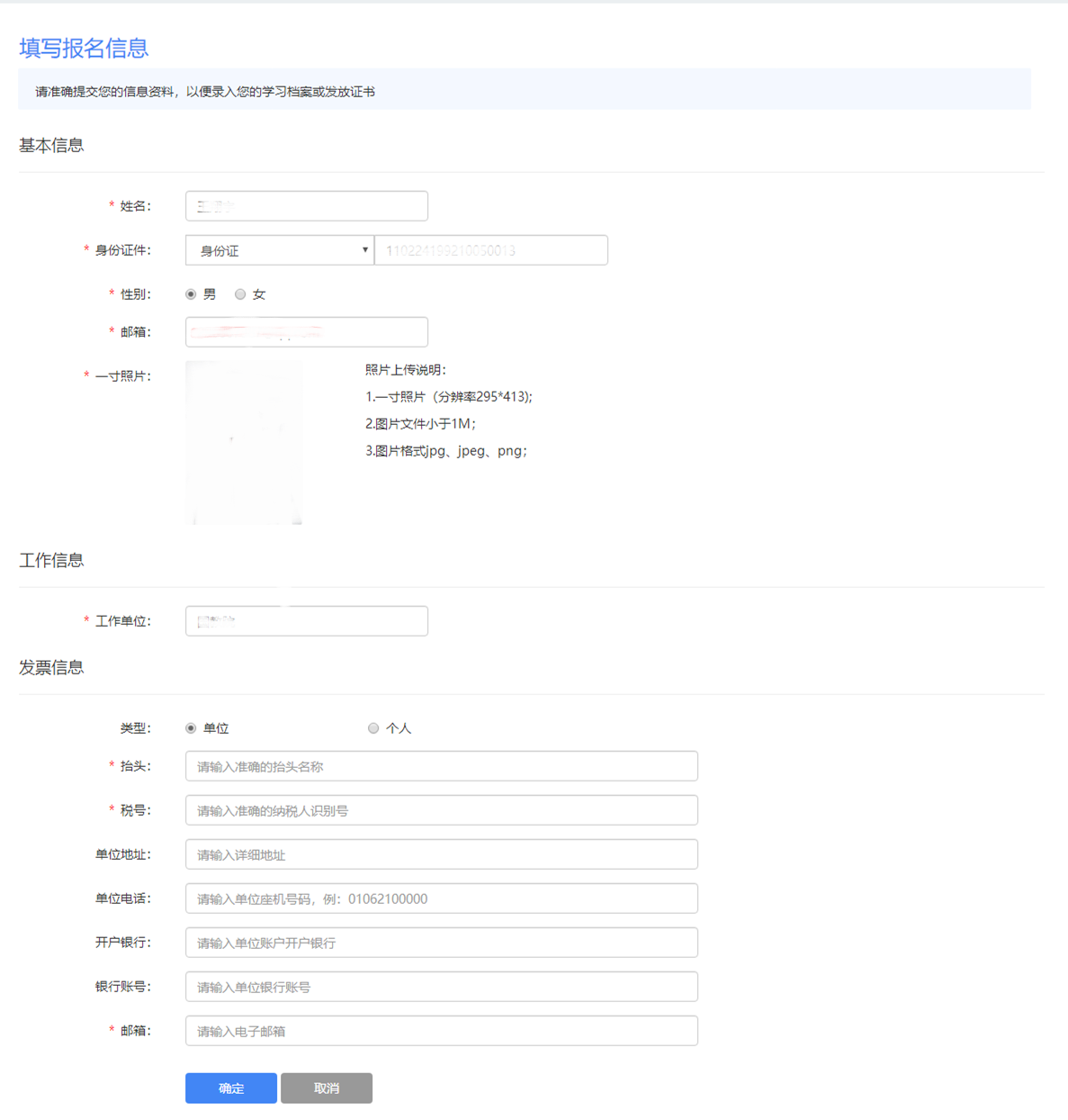
图1-3填写基本信息
温馨提示：
1.学员报名成功后需完善个人信息和发票信息，请务必与本单位财务处确认发票信息完整无误，如因个人填写错误导致开具发票无法报销请自行负责。
2.点播课程自学员报名成功后即可自行开始点播学习。
3.题库学习自学员报名成功后即可在教师培训云平台“公告简报”处下载岗前培训试题库自行学习。
4.模拟考试在教师培训云平台岗前培训项目阶段2进行。
5.学员选定学习期数，不能更改。
6.一旦缴费概不退款，请谨慎支付。

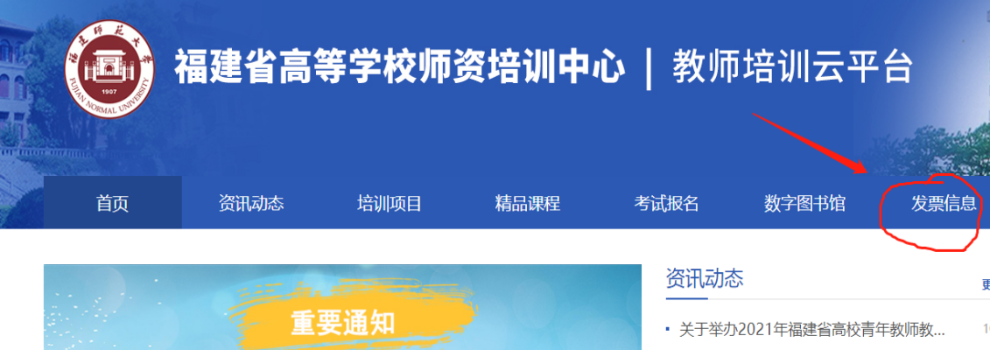

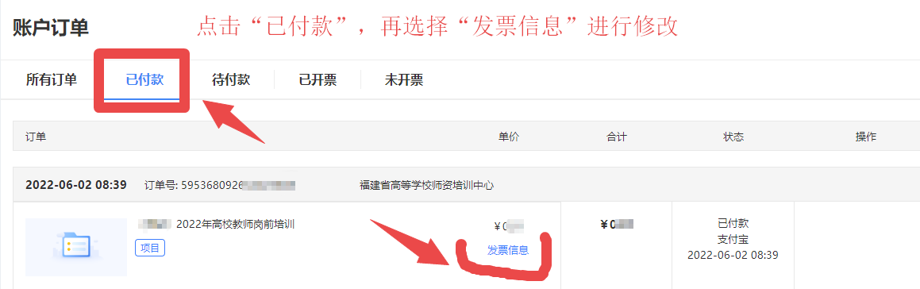
图1-4发票信息查询修改
二、进入学习
电脑端成功登录后，进入“个人学习中心”，选择“自主学习”-“项目”菜单，在右侧可以看到培训项目，点击“立即学习”按钮即可进入项目页面进行研修学习。

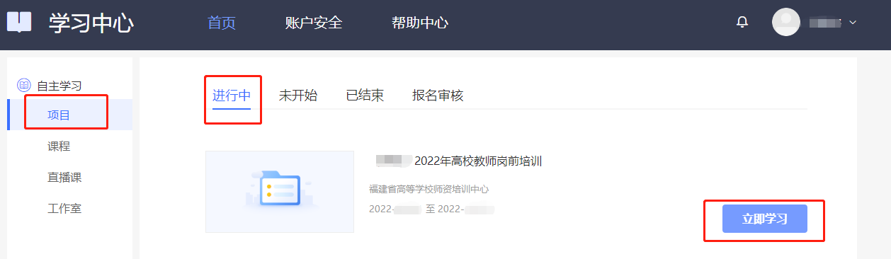
图2-1 进入项目
1.点播课
点击点播课。查看列表中的“学习进度”了解每门课程的学习情况，点击“学习”观看课程，系统自动记录观看时长。
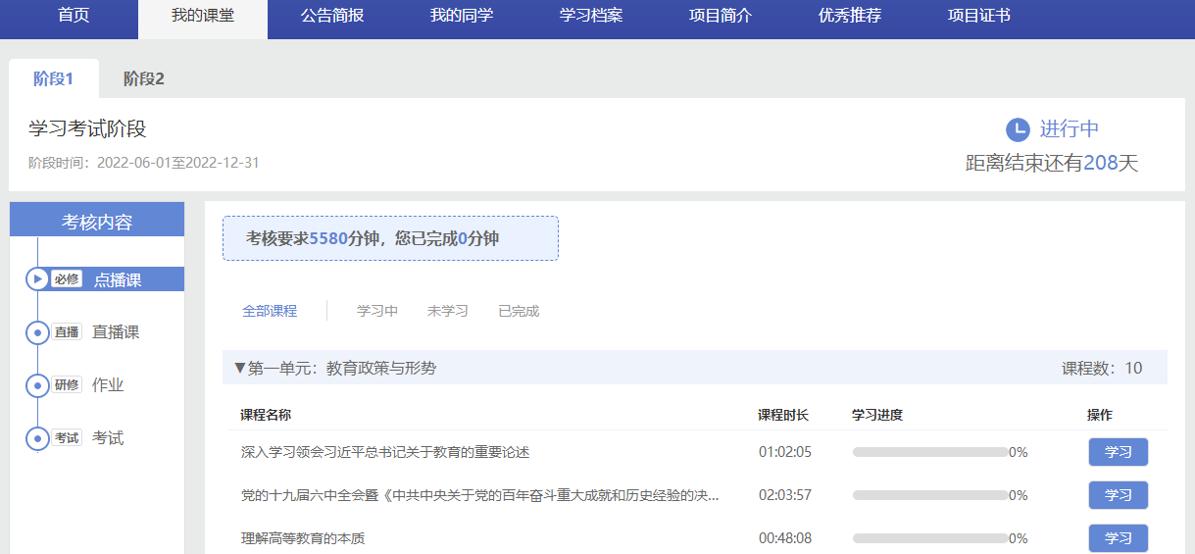
图2-2点播课
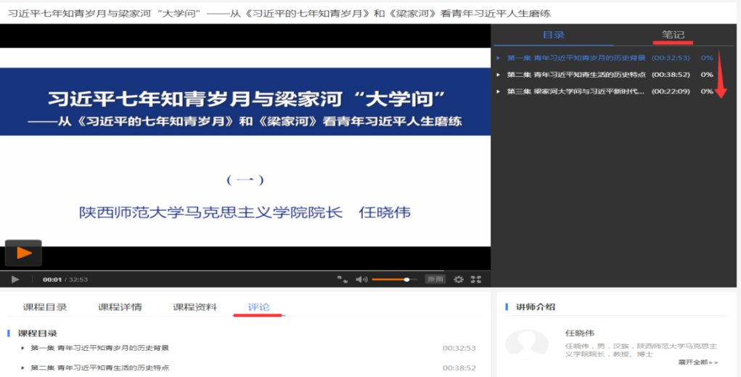
在此页面可以查看课程目录、课程详情、主讲老师。
“笔记”可以撰写读书笔记，可以查看他人撰写的笔记。
“评论”可以输入您对课程的评价。
图2-3 课程播放页面
2.直播课
进入“我的课堂”，点击直播课，直播课的具体课程安排表在直播前会发布在教师培训云平台“公告简报”处。进入直播间一定要实名制，并实名签到。

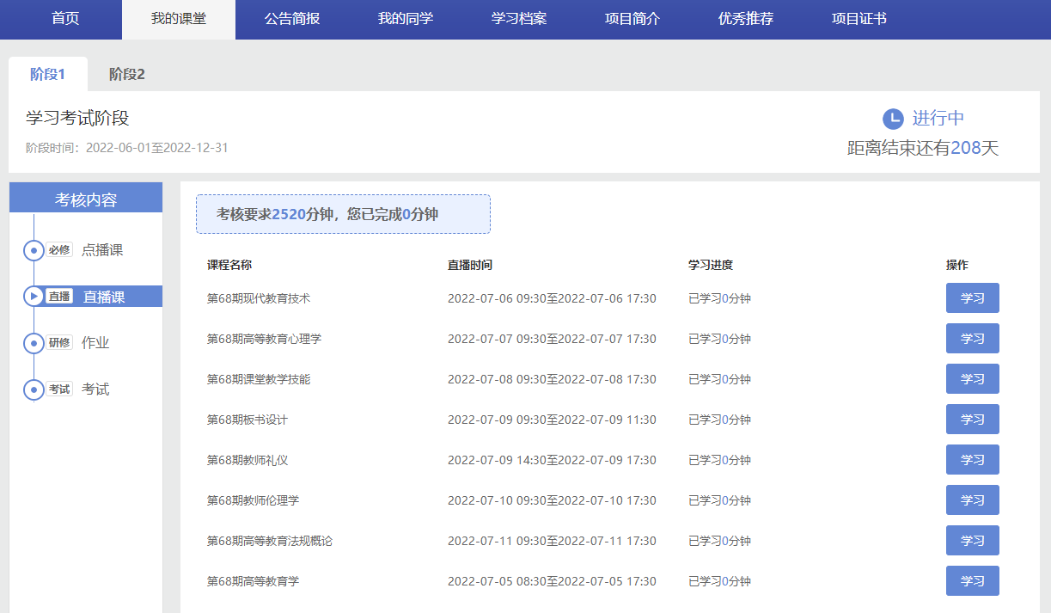
图2-4 直播课程
3.作业
学员独立完成并按规定的时间提交1课时（45分钟）的教学详案（word格式）和1课时（45分钟）教学课件(ppt格式)。

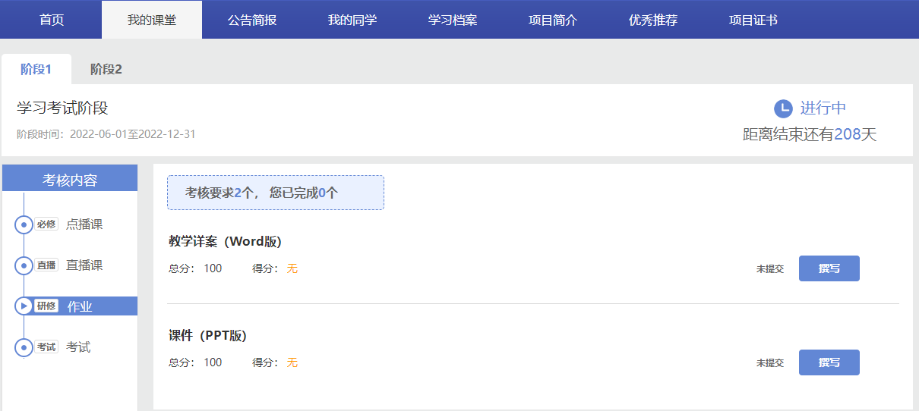
图2-5 作业页面
4.考试报名

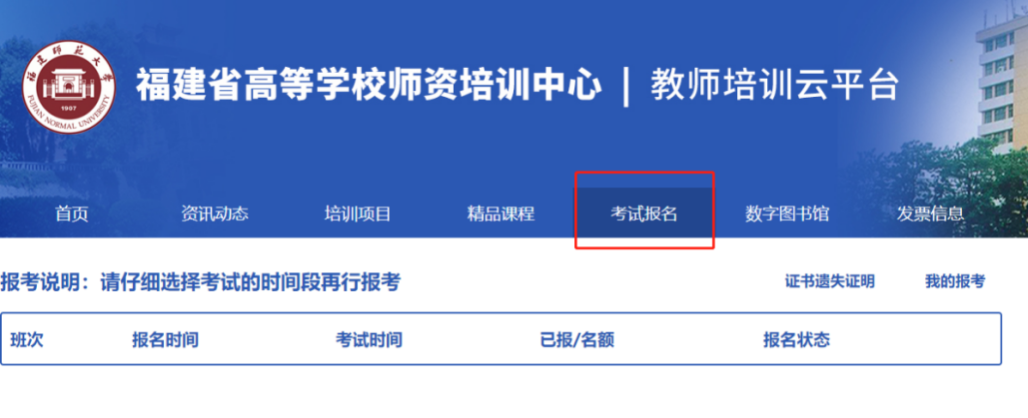
图2-6考试报名
请仔细选择考试的时间段再行报考，考试报名结束后方可打印准考证，一旦考试报名成功，无法更改。
三、项目证书

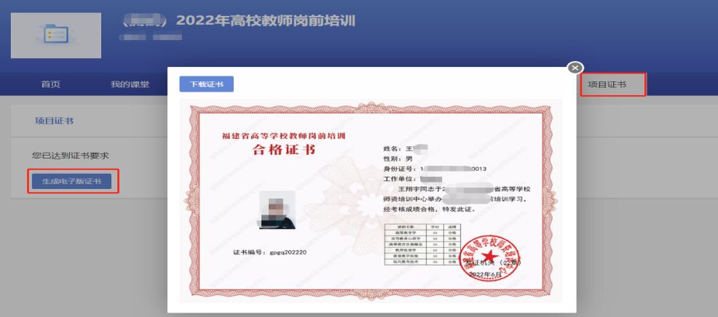
图3-1项目证书
凡参加培训学员完成教学计划规定的学习课时、作业与考试成绩合格，由福建省高等学校师资培训中心颁发的岗前培训合格证书（进入培训平台自行打印）。

四、常见问题
1.请学员报名后密切关注教师培训云平台“公告简报”处的相应通知。
2.系统报名、学习过程中如有技术问题，请通过以下方式联系咨询：
（1）通过平台登录后的客服浮窗咨询客服老师：
周一至周五：上午8:30-12:00，下午13:00-17:30

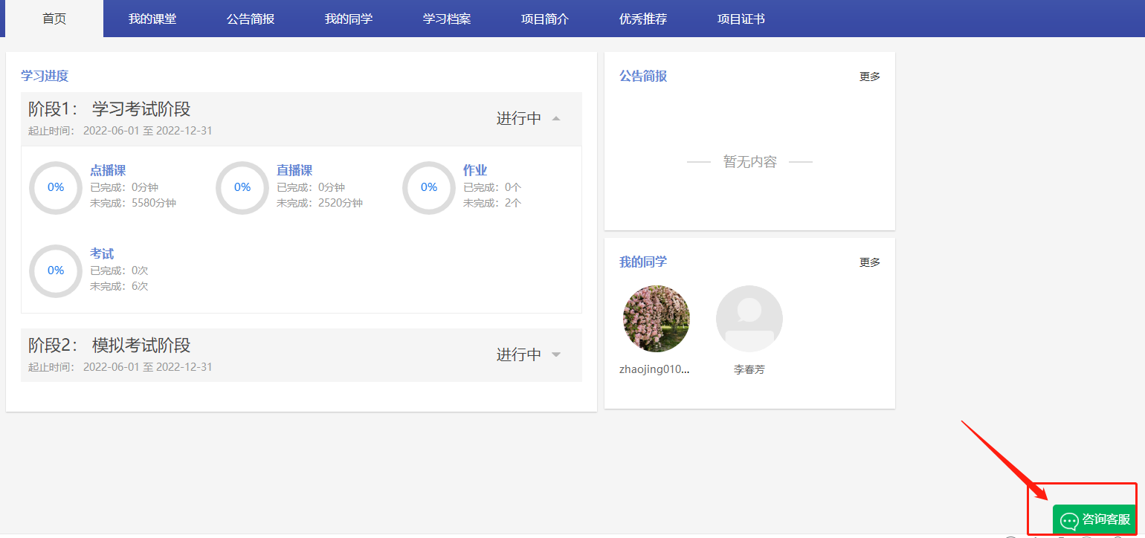
图4-1客服浮窗咨询
（2）直接拨打学员技术服务热线电话：4008757650
服务时间：上午8:30-12:00；下午13:00-22:00；周末及节假日照常值班
（3）通过平台登录后页面右侧的“平台操作咨询”窗口留言咨询。

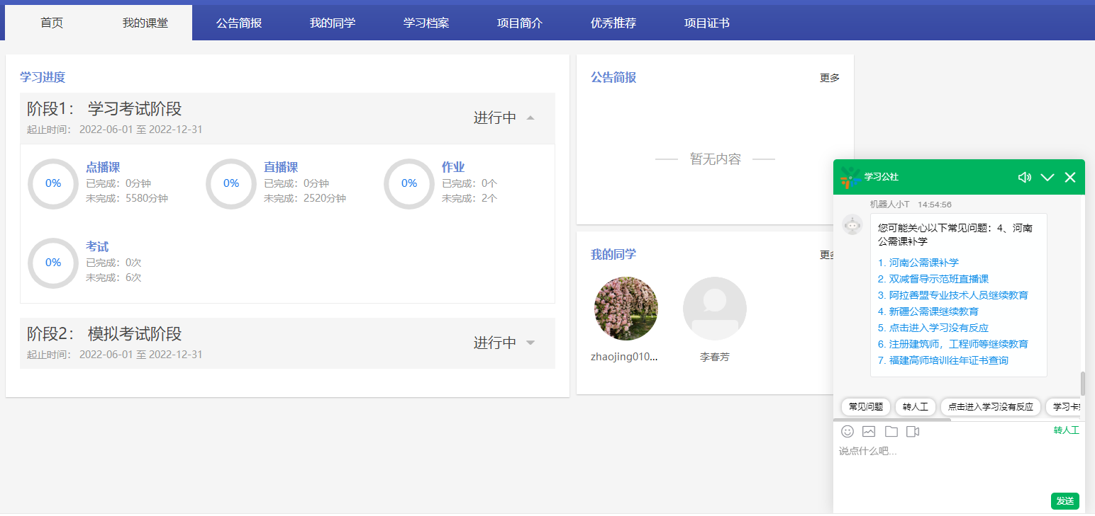
图4-2咨询窗口留言
3.平台兼容哪些浏览器？
建议使用IE10及以上版本、谷歌、360安全浏览器（极速模式）
4．谷歌浏览器不能播放课程？
在谷歌浏览器中学习视频课程，如遇课程不能播放，根据浏览器界面的提示运行flash。
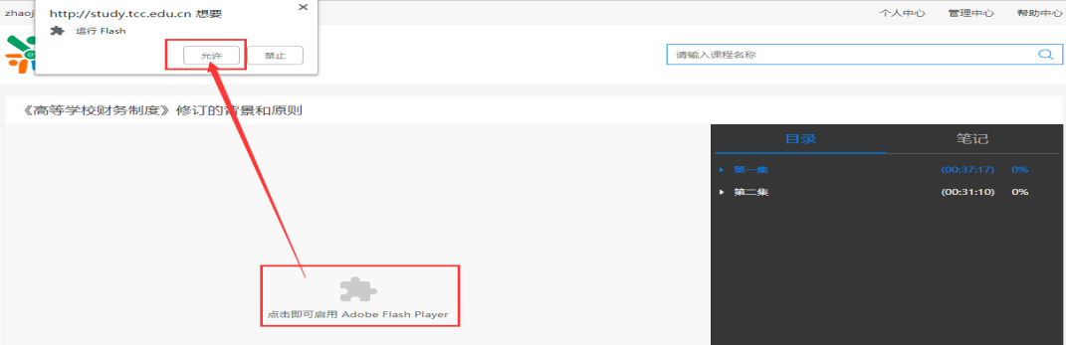
图4-3 谷歌浏览器
如果在谷歌浏览器中禁用了flash，需在浏览器设置中开启，设置方式：在Chrome地址栏中输入：chrome://settings/content/flash，进入flash设置，勾选允许网站运行flash。
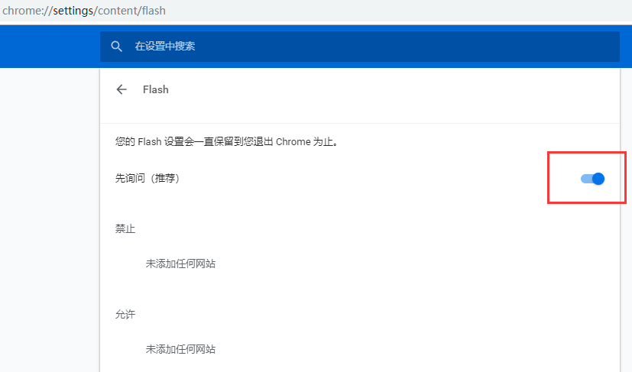
图4-4 谷歌浏览器开启FLASH
客户服务热线：4008757650

学习公社云APP操作手册

2022年5月
注：学员需在电脑端完成注册、报名缴费、选班等操作后，才能在app端进行学习。

一、安装下载

扫描下面二维码，根据页面提示，用手机浏览器打开页面，下载安装包，安装“学习公社云”APP。
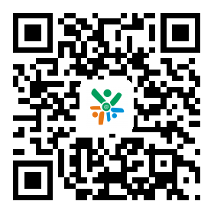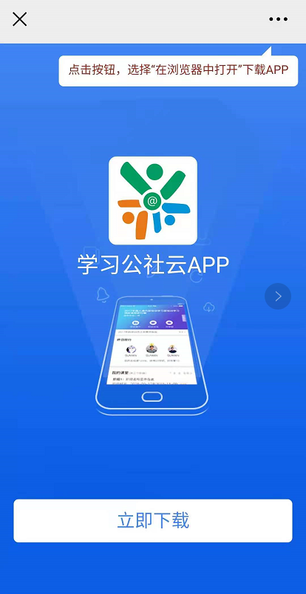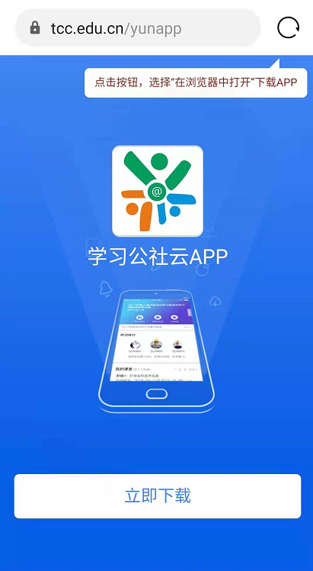
在浏览器中点击此处下载安装。
根据提示用浏览器打开此页面。

二、登录

2.1登录

“学习公社云APP”下载成功后，选择“手机验证码登录”进行登录，手机号为：报名手机号。
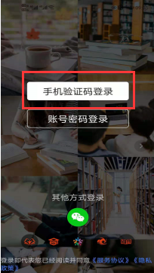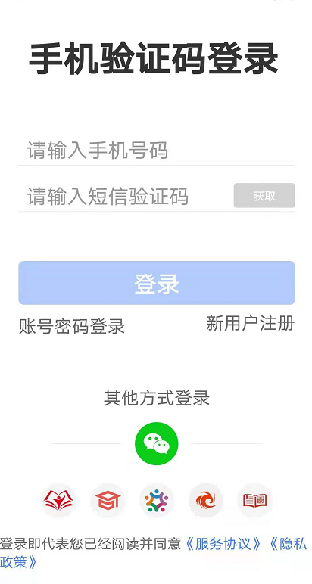

2.2重置密码
忘记密码的学员，点击【账号密码登录】-【忘记密码】按钮，通过手机短信验证码，即可重置登录密码。
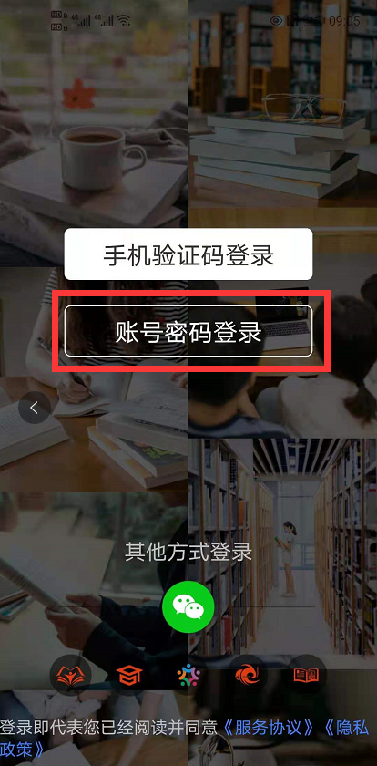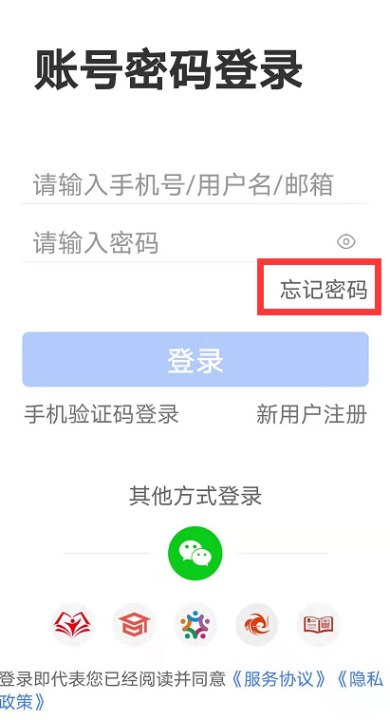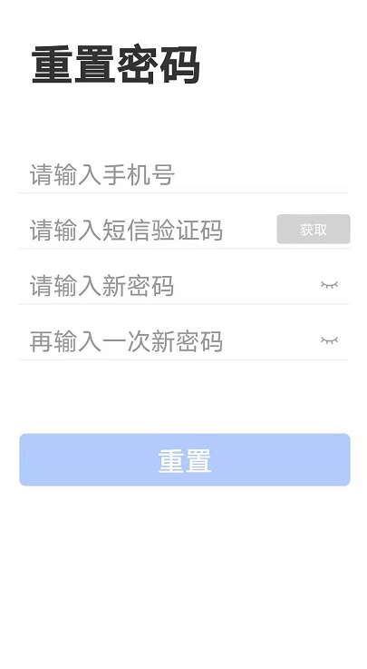
点击忘记密码，重置密码。

三、首页
学员可以在【首页】中查看培训项目、培训通知、培训课程等内容。
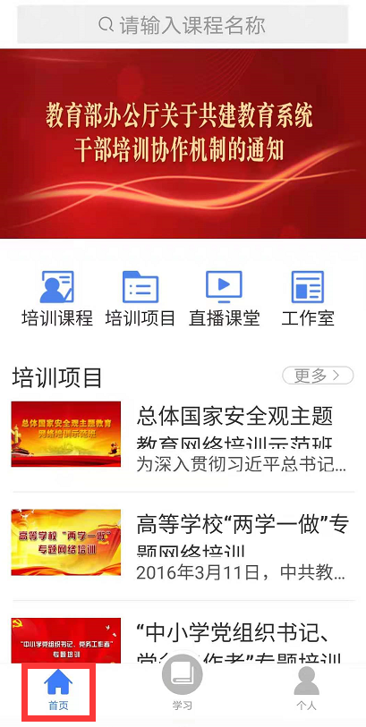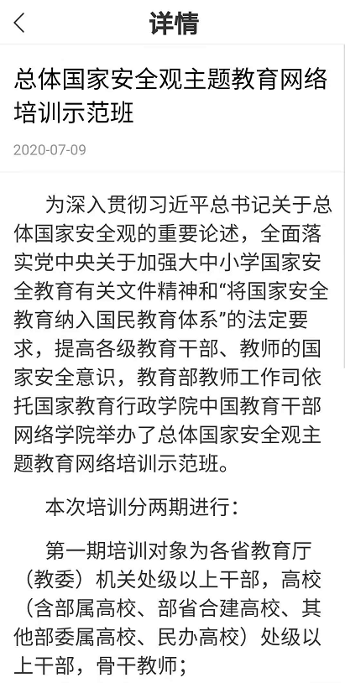

四、学习
移动端成功登录后，在页面下方点击“学习”，即可以查看到您参加的培训项目。点击参训项目可以开始项目学习。
在“我的课堂”区域，可以按照阶段、阶段时间和学习模式（自由模式/闯关模式）查看所有学习内容。移动端与电脑端学习记录自动同步。
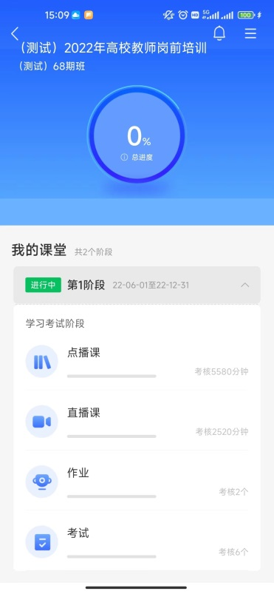

图4-1项目页面

4.1点播课
点击“我的课堂-第1阶段-点播课”进入点播课界面。点击界面右上角的“全部课程模块”可按模块进行学习，也可直接点击界面上所展示的课程进行学习。点击课程名称即可开始学习。
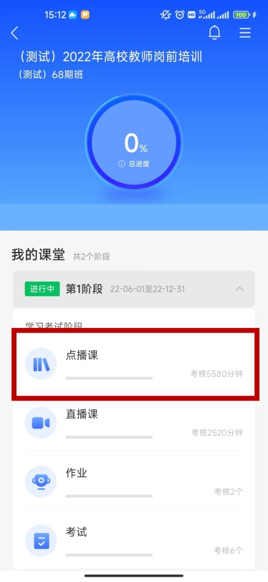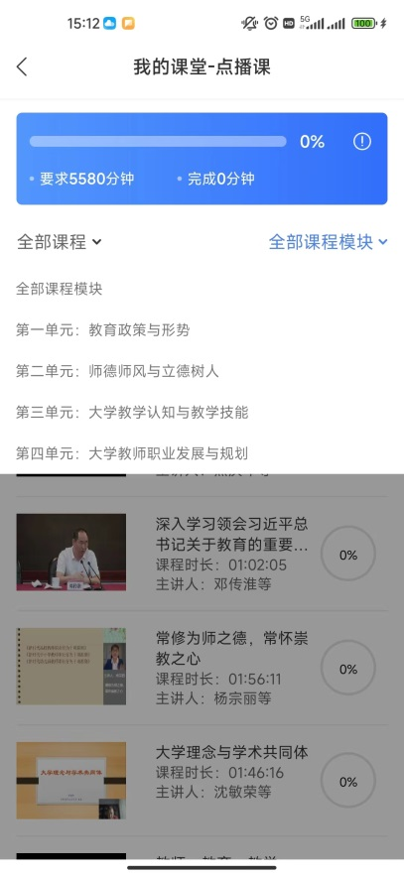

图4-2 点播课

4.2直播课
点击“我的课堂-第1阶段-直播课”进入直播课页面。根据各直播课的状态及考核要求进入直播。直播课程的具体安排表在直播前会发布在教师培训云平台“公告简报”处。进入直播间一定要实名制，并实名签到。
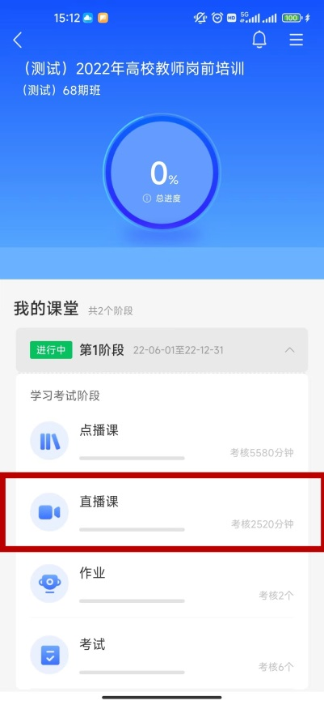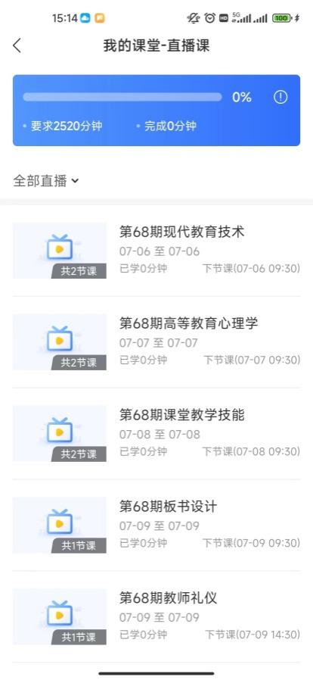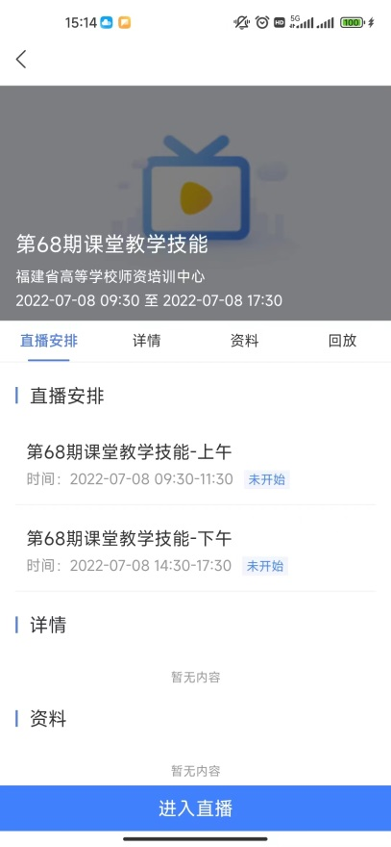
图4-4 直播课

4.3作业
点击“我的课堂-第1阶段-作业”进入作业撰写页面。点击页面右上角的图标即可进入撰写编辑页面。完成撰写后，点击“提交”按钮即可。
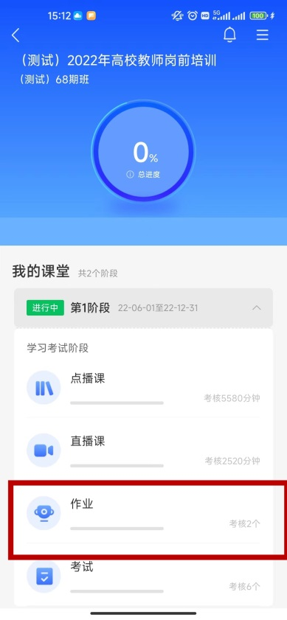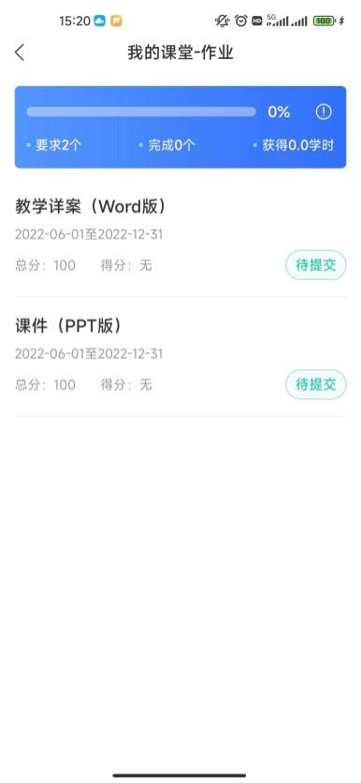

图4-5 作业撰写

五、个人空间

点击导航栏【个人】，进入个人空间，可以查看个人信息、修改头像、修改密码，查看账户订单、常见问题、实名认证等。
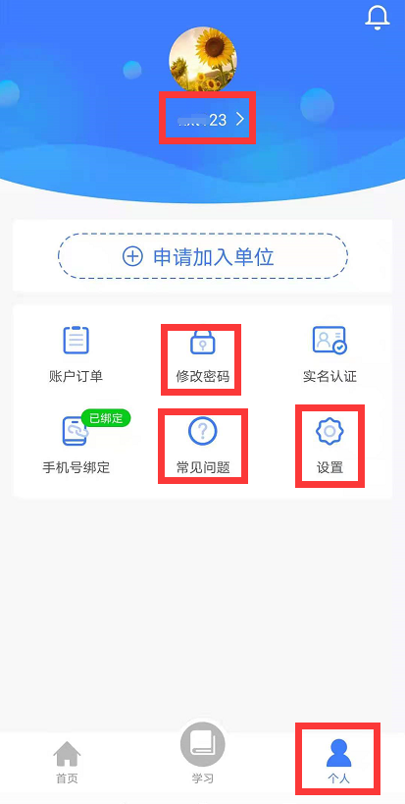
点击可清除缓存、版本更新等。
点击可常看常见问题及解决方法。
点击可修改头像及昵称。
点击按照提示进行密码重置。

